台南巿國教輔導團九十八學年度
第一學期精進教學
國中英語『優良補救教學活動示例甄選競賽』

英語認字中母音混淆之分析研究
A Study on Vowel Confusion
in English Word Recognition

參賽教師
台南巿立海佃國中
高鵠泰
林依賢
目 錄
第一章 緒論………………………………………………………..…………….1
第一節 研究動機與研究目的………………………………………..……….1
第二節 研究問題…………………………………………………………..….2
第二章 使用之補救教學教材…………………………………………….……..3
第三章 研究方法………………………………………………………...………3
第一節 研究設計………………………………………………………...……3
第二節 研究對象……………………………………………………………...4
- 研究工具…………………………………………..……….…………4
第四節 實施程序………………………………………………………………5
第四章 結果分析與討論…………………………………………………………7
第一節 受測者在接受英語單字教學後，在母音混淆中
「錯誤組型」前後測表現差異之比較………………………………..7

- 受測者在接受英語單字教學後，在母音混淆中
「受測者性別」前後測表現之差異………………………………….13
第五章 結論與省思…………………….………………………………………..18
參考書目……………………………………………………….…………………..19
附錄一 組字規則測驗…………………………………………………….……..20
附錄二 學習單成果……………………………………………………….……..21
附錄三 教學實施照片…………………………………………………….……..24

第一章 問題探討
第一節 研究動機與研究目的
英語對台灣的學生而言，是屬於「外國語言」（English as an Foreign Language），它又屬於「拼音文字」，英文字母則有如密碼一般，每一個字母都代表英語的語音。因此，對許多學習者而言，英語不是一門容易學習的科目，「音在心裡口難開」成了個人學習生涯一項艱鉅的任務，除了擔心自己不正確的發音會讓聽者無法理解自己要表達的意思外，長久講英語而受挫的壓力，造成失去說英語的自信，進而覺得多說不如少說，少說不如不說的窘境。
「不敢說英語」是許多英語學習弱勢者的共同點，經過訪談探究，大部份的原因皆是面對英文字時會說看不懂或不會讀英文字，造成上述結果的原因有很多種，最主要的因素即是「發音」的問題。正確地讀出英文單字的音是學習英語成功與否的重要關鍵，而很多學生看到英語就望之怯步的原因，就是看到單字不會唸，進而就看不懂文章的意思。當老師在講台上用心地教授課程時，那些英語能力較不佳的學生，在面對英語時，卻聽不懂、不會說、考不好的多重學習阻礙中，難以重拾對英語這個科目的信心，如此惡性循環下，當了學習英語的逃兵，有了拒絕學習的態度。
對台灣的學生而言，英語中的母音部份有很多的發音方式，對於將英語當成外國語言的學習者，若不能了解其發音規則，就容易造成母音混淆，進而唸出不正確字音的英語，也讓聽者無法了解說英語的人要表達之語意。根據相關的研究顯示，母音混淆是學習者在學習英語時，最常遭遇也是最主要的問題，因為母音的混淆而無法讀出正確的音，或因此對英語的學習感到灰心，失去了學習的動力。因此，要讓學生對學習英語產生興趣與信心，首要之務便是教導其如何辨識英文單字中的母音部份，再協助將字群整理分類，經過有組織式的教學與相關實用的教學策略，鼓勵學生嚐試開口說英文，且不要擔心犯錯，相信在正向的教導方式下，學生會有意願重拾學習英語的信心。
根據上述的研究動機，本研究之研究目的如下：
- 探討基礎式英語單字教學對於台灣國中生英語科低成就者識字能力之 影響。
- 探討英語單字教學對於英語低成就者於單字識字中母音混淆之情形。

第二節 研究問題
根據述之研究目的，本研究所提出之研究問題如下：
一、基礎式英語單字教學在國中生英語科低成就者識字能力改進之教材的設計為何？
二、英語科低成就者受測者於施測者自編教材的教學後，在前後測間英語認字方面的表現差異為何？

第二章 使用之補救教學教材
本研究使用的組字規則測驗（附錄一）是根據教育部公告的「國中生必須認識2000個英文基本單字」來編製，自此單字表中選取13個字群，共55題，每題1分，總分為55分。採個測方式，由受試者唸出該英文單字的英文字音，學生如果能正確唸出字音，就給分；若不能正確唸出字音或未作答，就不給分；如果有作答但唸出的字音不正確者，就將其錯誤之字音記錄下來。

第三章 研究方法
本研究採用「實徵性研究」，目的在於研究者自編教材應用於英語基礎式教學後，進而探討此種教學方式對於台灣EFL國中生低成就者英語認字能力中母音混淆部份之影響。
第一節 研究設計
以研究者任教之國中九十七學年度二個班級中，在九十七學年度第一學期共三次段考英語成績於班級英語成績班平均之下的七年級學生為研究對象進行研究。在徵求學生之意願之後，每個班級各挑出二十位學生，總計四十位學生作為研究對象。於進行英語教學前，先實施研究者自編之「組字規則測驗」的前測，再進行為期六節課，每節三十分鐘之教學，教學過程結束之後再實施研究者自編之「組字規則測驗」的後測。

第二節 研究對象
本研究之研究對象為研究者任教之國中九十七學年度之七年級學生，該校年度十二個班級皆探常態編班，研究者以這十二個班級中的兩個班級之英語認字低成就者為實施測驗之研究對象。本研究所謂之英語認字低成就者是指九十七學年度第一學期共三次段考英語成績於班級英語成績班平均之下者，兩個班級各取二十人，合計四十人參與測驗。此四十人皆由研究者利用早自習時間進行基礎式英語教學，進行六堂課，每堂三十分鐘之英語教學，全部皆受相同之英語單字之訓練。教學時，除了練習基礎的字母拼讀規則外，其餘在單字中出現的母音字母發則直接由研究者對著學生作發音之示範，學生跟著重覆覆誦，再自行練習。

第三節 研究工具
◎組字規則測驗
本研究使用的組字規則測驗（附錄一）是根據教育部公告的「國中生必須認識2000個英文基本單字」來編製，自此單字表中選取13個字群，共55題，每題1分，總分為55分。採個測方式，由受試者唸出該英文單字的英文字音，學生如果能正確唸出字音，就給分；若不能正確唸出字音或未作答，就不給分；如果有作答但唸出的字音不正確者，就將其錯誤之字音記錄下來。

第四節 實施程序
壹、編製教材
本實驗研究之教材從教育步公告之「國中生必須認識2000個英文基本單字」中選取13組字群，共55個單字來進行編製組字規則測驗。

貳、篩選對象
研究者以任教學校之九十七學年度七年級學生，該校年度十二個班級皆探常態編班，研究者以這十二個班級中的兩個班級之英語認字低成就者為實施測驗之研究對象。篩選方式是藉由九十七學年度第一學期共三次段考英語成績，於班級英語成績班平均之下者，為本研究之施測對象，並徵求學生之意願。

參、實施「組字規則測驗」前測
進行實驗教學第一節課之前先實施「組字規則測驗」的前測，皆以個測的方便進行施測。

肆、進行實驗教學
本研究利用每週其中兩天的早自習時間，對學生實施基礎式英語單字教學訓練，實驗時間為三週，共六節課。學生若有問題，可以自行前來詢問，並與以教導與指正，藉由學生覆誦、練習、記憶、詢問的時間和次數，可以強化學習之效果。

伍、實施「組字規則測驗」後測
於基礎式英語單字教學之後，擇期再實施一次「組字規則測驗」，以作為本研究的後測，同樣採個測方式進行施測。

陸、資料處理與分析
資料的統計分析是以Microsoft Office Excel文書軟體進行考驗。本研究依樣本來檢驗同一組學生在實施測驗前後的差異情形。在資料進行處理之後，再據以撰寫分析結果。

第四章 結果分析與討論
本章是回應研究目的二與研究問題二，針對基礎式英語單字教學對於英語低成就者於單字識字中母音混淆之情形做分析與討論，統計方面的資料為「組字規則測驗」母音混淆的部份。本章第一節是在比較受測者在接受英語單字教學後，在母音混淆中「錯誤組型」前後測表現之差異。第二節是在比較受測者在接受英語單字教學後，在母音混淆中「受測者性別」前後測表現之差異。

- 受測者在接受英語單字教學後，在母音混淆中
「錯誤組型」前後測表現差異之比較
本研究之「組字規則測驗」為研究者自編，受測的40位學生前後測分析圖詳如圖1和圖2，各項結果分析敘述如後。

壹、受測者於基礎式英語單字教學前，在「組字規則測驗」之前測表現
由表1與圖1的圖表可以看出在尚未進行基礎式英語教學前，在施測的13個字群中，在「答對率」部份，以-ake的答對率最高，-ind和-ight答對率最低；在「母音混淆」部份，以-eat為最易混淆的字群，-ice則較不易混淆；在「遺漏音」部份，以-ill為最高，-air、-et、-ot為最低；在「插入音」部份，以-ight頻率最高，-ake、-eat、-ill、-ull、-un、-ot的頻率最低；在「不明字音錯誤」部份，以-ull錯誤率最高，而-air則最低；在「未答率」的部份，整體上比率皆很高，其中以-ine這個字群為學生較傾向未回答率最高的字群。
表1 受測者在「組字規則測驗」前測錯誤組型統計表
word chunk | 正確 | 無回答 | 母音混淆 | 字形相似，字音錯誤 | 遺漏音 | 插入音 | 子音混淆 | 不明字音錯誤
air | 27.50% | 45.83% | 13.33% | 10.00% | 0.00% | 0.83% | 1.67% | 0.83%
ar | 40.25% | 36.75% | 10.50% | 8.50% | 0.50% | 0.75% | 0.00% | 2.75%
ind | 7.50% | 50.00% | 30.00% | 5.00% | 1.88% | 1.25% | 0.00% | 4.38%
ight | 7.50% | 7.50% | 7.50% | 7.50% | 7.50% | 7.50% | 7.50% | 7.50%
ake | 70.00% | 17.50% | 3.75% | 3.75% | 1.25% | 0.00% | 0.00% | 3.75%
eat | 28.75% | 34.38% | 30.63% | 3.13% | 0.00% | 0.00% | 0.63% | 2.50%
ill | 30.63% | 43.75% | 8.75% | 1.88% | 9.38% | 0.00% | 1.25% | 4.38%
ine | 30.63% | 47.50% | 14.38% | 1.25% | 0.63% | 1.25% | 1.25% | 3.13%
ull | 26.25% | 40.00% | 13.75% | 6.25% | 2.50% | 0.00% | 0.00% | 11.25%
un | 57.50% | 26.67% | 7.50% | 0.00% | 5.00% | 0.00% | 1.67% | 1.67%
et | 40.00% | 30.63% | 23.13% | 2.50% | 0.00% | 0.63% | 1.88% | 1.25%
ot | 55.00% | 25.00% | 17.50% | 0.00% | 0.00% | 0.00% | 0.00% | 2.50%
ice | 50.63% | 37.50% | 1.88% | 0.00% | 1.88% | 0.63% | 4.38% | 3.13%
百分比 | 36.32% | 34.08% | 14.04% | 3.83% | 2.35% | 0.99% | 1.55% | 3.77%

圖1 受測者在「組字規則測驗」前測錯誤組型分析圖

貳、受測者於基礎式英語單字教學後，在「組字規則測驗」之後測表現
根據表2和圖2的圖表顯示，在進行基礎式英語教學後，在施測的13個字群中，在「答對率」部份，仍然以-ake的答對率最高，-ight答對率最低；在「母音混淆」部份，以-ind為最易混淆的字群，-ull則較不易混淆；在「遺漏音」部份，以-ight為最高，-air、-ake、-eat、-ine、-ull、-et、-ot為最低；在「插入音」部份，以-ight頻率最高，除了-air有低錯誤率外，其化大部份的字群之錯誤率皆降至最低；在「不明字音錯誤」部份，以-ight錯誤率最高，除了-un和-ice外，其餘的字群也都降至最低的錯誤率；在「未答率」的部份，整體上比率有下降，其中以-ill這個字群為學生較傾向未回答率最高的字群。
表2 受測者在「組字規則測驗」後測錯誤組型統計表
word chunk | 正確 | 無回答 | 母音混淆 | 字形相似，字音錯誤 | 遺漏音 | 插入音 | 子音混淆 | 不明字音錯誤
air | 52.50% | 12.50% | 18.33% | 14.17% | 0.00% | 0.83% | 0.83% | 0.83%
ar | 72.25% | 12.50% | 9.50% | 4.75% | 1.00% | 0.00% | 0.00% | 0.00%
ind | 28.75% | 16.25% | 41.88% | 12.50% | 0.63% | 0.00% | 0.00% | 0.00%
ight | 7.50% | 7.50% | 7.50% | 7.50% | 7.50% | 7.50% | 7.50% | 7.50%
ake | 83.13% | 8.75% | 4.38% | 3.75% | 0.00% | 0.00% | 0.00% | 0.00%
eat | 57.50% | 11.25% | 28.75% | 0.63% | 0.00% | 0.00% | 1.88% | 0.00%
ill | 58.75% | 27.50% | 6.88% | 1.25% | 5.63% | 0.00% | 0.00% | 0.00%
ine | 53.75% | 15.63% | 28.75% | 1.88% | 0.00% | 0.00% | 0.00% | 0.00%
ull | 72.50% | 26.25% | 1.25% | 0.00% | 0.00% | 0.00% | 0.00% | 0.00%
un | 75.00% | 19.17% | 2.50% | 0.83% | 0.83% | 0.00% | 0.00% | 1.67%
et | 51.88% | 11.88% | 35.00% | 1.25% | 0.00% | 0.00% | 0.00% | 0.00%
ot | 75.00% | 12.50% | 12.50% | 0.00% | 0.00% | 0.00% | 0.00% | 0.00%
ice | 73.75% | 21.88% | 2.50% | 0.00% | 0.63% | 0.00% | 0.63% | 0.63%
百分比 | 58.63% | 15.66% | 15.36% | 3.73% | 1.25% | 0.64% | 0.83% | 0.82%
圖2 受測者在「組字規則測驗」後測錯誤組型分析圖

參、受測者在「組字規則測驗」前後測表現之綜合討論
由表3前後測的數據比較，我們由下列幾個項目來探討前後測間的差異。
首先，在「答題正確率」的部份（表3-1），在經過基礎式英語教學後，整體的答對率提升約22%，因此，基礎式英語教學對於學生英語認字能力是有所助益。
在「無回答」部份（表3-1），未答的比率下降，可以知道學生在經過教師教導英語單字與自己重覆練習後，看到英文字願意嘗試開口唸出字音，願意答題的意願提高，且答對率也提高。
在「母音混淆」部份（表3-1），整體上母音混淆的比率小幅提升，最容易混淆的組型為-ind、-ine和-et；學生容易看到“i”就唸[I]、看到“e”就唸[W]，可見因母音的發音不只一種，對學生的辨識能力而言，仍有某種因難的程度存在。
在「遺漏音」部份（表3-2），整體上也是有所改善，除了組型-ight的錯誤率仍高之外，其他的字群的答對率皆提升。
在「插入音」部份（表3-2），表現也是有改變較佳，此部份仍是-ight這個組型的錯誤率很高，其他的字群的幾乎全部答對。
綜合上述各學生在字群易混淆類型的分析，可以發現「母音混淆」確實是學生在學習英文認字時的一個主要障礙。另外，值得一提的是-igh這個組型，它在「遺漏音」和「插入音」部份的錯誤率最高，因為研究者並未採用「類比策略」的教學，所以學生無藉此學習策略來嘗試發音，僅由個人的記憶或直覺判斷來讀出英文字音，所以錯誤率便提高；加上對-ight這個組型比較陌生，因此便無法提升答對率。
-ake則是於前後測時，答對率都很高的組型，經研究者分析之後，學生可以正確唸出有此組型的英文單字之字音的原因，應是在其國小或七年級學期初的英語課程中，已有學到相關單字的讀音方式，例如bake、cake等，所以學生便利用印象和直覺地來嘗試讀出有內含此組型的英文單字，答對率就大幅提升，所以可以推測學生會利用已學過之英文單字組型，來套用在新認識的英文字彙，並嘗試做相同模式的發音，來讀出其字音，協助英語認字能力的增加。

表3-1 受測者在「組字規則測驗」前後測錯誤組型統計表
word chunk | 前測正確 | 後測正確 | word chunk | 前測無回答 | 後測無回答 | word chunk | 前測母音混淆 | 後測母音混淆
air | 27.50% | 52.50% | air | 45.83% | 12.50% | air | 13.33% | 18.33%
ar | 40.25% | 72.25% | ar | 36.75% | 12.50% | ar | 10.50% | 9.50%
ind | 7.50% | 28.75% | ind | 50.00% | 16.25% | ind | 30.00% | 41.88%
ight | 7.50% | 7.50% | ight | 7.50% | 7.50% | ight | 7.50% | 7.50%
ake | 70.00% | 83.13% | ake | 17.50% | 8.75% | ake | 3.75% | 4.38%
eat | 28.75% | 57.50% | eat | 34.38% | 11.25% | eat | 30.63% | 28.75%
ill | 30.63% | 58.75% | ill | 43.75% | 27.50% | ill | 8.75% | 6.88%
ine | 30.63% | 53.75% | ine | 47.50% | 15.63% | ine | 14.38% | 28.75%
ull | 26.25% | 72.50% | ull | 40.00% | 26.25% | ull | 13.75% | 1.25%
un | 57.50% | 75.00% | un | 26.67% | 19.17% | un | 7.50% | 2.50%
et | 40.00% | 51.88% | et | 30.63% | 11.88% | et | 23.13% | 35.00%
ot | 55.00% | 75.00% | ot | 25.00% | 12.50% | ot | 17.50% | 12.50%
ice | 50.63% | 73.75% | ice | 37.50% | 21.88% | ice | 1.88% | 2.50%
百分比 | 36.32% | 58.63% | 百分比 | 34.08% | 15.66% | 百分比 | 14.04% | 15.36%

表3-2 受測者在「組字規則測驗」前後測錯誤組型統計表
word chunk | 前測字形相似，字音錯誤 | 前測字形相似，字音錯誤 | word chunk | 前測遺漏音 | 後測遺漏音 | word chunk | 前測插入音 | 後測插入音
air | 10.00% | 14.17% | air | 0.00% | 0.00% | air | 0.83% | 0.83%
ar | 8.50% | 4.75% | ar | 0.50% | 1.00% | ar | 0.75% | 0.00%
ind | 5.00% | 12.50% | ind | 1.88% | 0.63% | ind | 1.25% | 0.00%
ight | 7.50% | 7.50% | ight | 7.50% | 7.50% | ight | 7.50% | 7.50%
ake | 3.75% | 3.75% | ake | 1.25% | 0.00% | ake | 0.00% | 0.00%
eat | 3.13% | 0.63% | eat | 0.00% | 0.00% | eat | 0.00% | 0.00%
ill | 1.88% | 1.25% | ill | 9.38% | 5.63% | ill | 0.00% | 0.00%
ine | 1.25% | 1.88% | ine | 0.63% | 0.00% | ine | 1.25% | 0.00%
ull | 6.25% | 0.00% | ull | 2.50% | 0.00% | ull | 0.00% | 0.00%
un | 0.00% | 0.83% | un | 5.00% | 0.83% | un | 0.00% | 0.00%
et | 2.50% | 1.25% | et | 0.00% | 0.00% | et | 0.63% | 0.00%
ot | 0.00% | 0.00% | ot | 0.00% | 0.00% | ot | 0.00% | 0.00%
ice | 0.00% | 0.00% | ice | 1.88% | 0.63% | ice | 0.63% | 0.00%
百分比 | 3.83% | 3.73% | 百分比 | 2.35% | 1.25% | 百分比 | 0.99% | 0.64%

表3-3 受測者在「組字規則測驗」前後測錯誤組型統計表
word chunk | 前測子音混淆 | 後測子音混淆 | word chunk | 前測不明字音錯誤 | 後測不明字音錯誤
air | 1.67% | 0.83% | air | 0.83% | 0.83%
ar | 0.00% | 0.00% | ar | 2.75% | 0.00%
ind | 0.00% | 0.00% | ind | 4.38% | 0.00%
ight | 7.50% | 7.50% | ight | 7.50% | 7.50%
ake | 0.00% | 0.00% | ake | 3.75% | 0.00%
eat | 0.63% | 1.88% | eat | 2.50% | 0.00%
ill | 1.25% | 0.00% | ill | 4.38% | 0.00%
ine | 1.25% | 0.00% | ine | 3.13% | 0.00%
ull | 0.00% | 0.00% | ull | 11.25% | 0.00%
un | 1.67% | 0.00% | un | 1.67% | 1.67%
et | 1.88% | 0.00% | et | 1.25% | 0.00%
ot | 0.00% | 0.00% | ot | 2.50% | 0.00%
Ice | 4.38% | 0.63% | ice | 3.13% | 0.63%
百分比 | 1.55% | 0.83% | 百分比 | 3.77% | 0.82%

- 受測者在接受英語單字教學後，在母音混淆中
「受測者性別」前後測表現之差異
本研究之「組字規則測驗」為研究者自編，受測的40位學生，男學生有22人，女學生有18人，受測者性別差異在前後測的分析圖詳如圖3和圖4，各項結果分析敘述如後。

壹、受測者的性別於基礎式英語單字教學前，在「組字規則測驗」前測表現之差異
由表4和圖3的數據分析可以了解受測者的性別，對於英語認字能力也有不同的受測結果，除了學習能力、成熟度等因素外，許多生長環境的不一致，也都會是影響英語能力的要素。
在此前測的測驗裡，「答題正確率」部份，女生的答對率高於男生，且願意回答的意願也較男生高，也就是男生不願意回答的比率遠高於女生。
在「母音混淆」部份，女生的表現反而比男生較不佳，所以在前測中發現女生母音混淆的情形比男生嚴重。
在「遺漏音」部份，女生也是比男生的錯誤較多，可是在「插入音」部份女生的表現又比男生好，但是兩者的差異不大。
在「不明字音錯誤」部份，如同母音混淆的情形，女生的錯誤率比男生還高，有可能是受母音混淆的影響，造成英文單字的發音不正確。

表4 受測者性別在「組字規則測驗」前測錯誤組型統計表
word chunk | 正確 | 無回答 | 母音混淆 | 字形相似，字音錯誤 | 遺漏音 | 插入音 | 子音混淆 | 不明字音錯誤
男 | 29.60% | 48.62% | 13.50% | 3.07% | 1.49% | 0.71% | 1.63% | 2.99%
女 | 48.41% | 23.13% | 15.20% | 3.62% | 2.29% | 0.64% | 0.48% | 4.74%

圖3 受測者性別在「組字規則測驗」前測錯誤組型分析圖

貳、受測者的性別於基礎式英語單字教學後，在「組字規則測驗」後測表現之差異
由表5和圖4的數據分析，在經過基礎式英語單字教學後，可以發現許多組型在前測時的錯誤率較高，但在後測時，學生已有較多的進步與改善。
在「答題正確率」部份，女生仍高於男生，但與前測不同的是，男生和女生的正確率皆有大幅提升。
在「無回答」部份，女生有意願回答的比率依然高於男生，但二者無意願回答的比率皆有降低。
在「母音混淆」部份，男生的錯誤率比前測時提高，但女生的錯誤率卻下降，這是值得注意與探討之處。
在「遺漏音」和「插入音」部份，男生和女生二者的錯誤率皆降低，且答對率幾已提升至最高。
在「不明字音錯誤」部份，經過英語單字教學後，男生和女生皆把答對率提高，所以大致可以推測，由於母音混淆的錯誤率下降，所以學生能正確地讀出英語單字的字音，同時就減少了不明字音的錯誤。
表5 受測者性別在「組字規則測驗」後測錯誤組型統計表
word chunk | 正確 | 無回答 | 母音混淆 | 字形相似，字音錯誤 | 遺漏音 | 插入音 | 子音混淆 | 不明字音錯誤
男 | 53.08% | 23.39% | 17.18% | 4.26% | 1.10% | 0.00% | 0.51% | 0.59%
女 | 74.86% | 10.40% | 11.87% | 1.68% | 0.12% | 0.16% | 0.46% | 0.29%

圖4 受測者性別在「組字規則測驗」後測錯誤組型分析圖

參、受測者的性別在「組字規則測驗」前後測表現之綜合討論
由上述的前後測數據，性別的差異對於英語認字能力有某種程度的影響，除了男生和女生先天生理條件的不同外，後天的環境與學習方式等也皆是造成兩者受測結果有差異的因素。
首先，有個很明顯之處是女生在「答對率」和「回答率」的組型中，其正向比率無論前後測都高出男生很多。基本上，在學習成效和學習態度方面，女生總是比男生用功認真，所以在這兩個部份有此結果，並不令人意外。但在經過研究者的基礎式英語教學後，男生在某些組型也有顯著的進步，這是值得鼓勵的地方。
其次，最令人注意的是「母音混淆」的組型部份，女生在前測時，錯誤率遠高於男生，但在經過英語教學後，女生在此組型就有顯著的進步，而且比答對率還勝過男生，男生的錯誤率在後測時反而比前測還高，這點是值得探討久處。
根據研究者自製的「組字規則測驗」之測驗結果，可以發現女生在參與前後測後，母音混淆中錯誤率最高的字群是-ind，比率分別為45.13%和42.19%；男生最易錯的字群在前測時是-eat，比率為32.29%，但在後測時錯誤率最高的字群卻是-et，比率是42.71%。女生在後測時的錯誤率雖有降低，但比率仍偏高，經探究後發現她們容易看到“i”就唸成[1]，所以把[I]和[1]這兩個母音混淆，因此就易唸出錯誤的英語字音。
男生在母音混淆錯誤的部份，除了基本母音混淆錯誤外，研究者認為其上課的學習態度與在受測時回答的意願也有影響，因為在教學過程中，男生明顯比女生較不易集中精神，所以無法認真去學得英語單字的發音規則；在接受後測時，有可能因為是心情浮燥或急於將題目回答完，便隨意回應或直接回答不知道，只為快點結束此測驗。因為其他幾個組型字群也有此種情形，例如-air、-ind、-ine、-ot，因此以上幾點皆是有可能造成測量誤差的因素。
雖然有上述的缺點，但整體上，學生在接受過英語單字教學後，在英語認字能力是有所改進的，因此英語教學對學生的認字與讀音能力是有助益的。

第五章 結論與省思
本研究是在比較受測者在接受英語單字教學後，比較在母音混淆中「錯誤組型」前後測表現之差異和「受測者性別」前後測表現之差異。現將本研究第四章的研究結果歸納成結論，並提供參考。
- 參與測驗的英語科低成就學生，在「組字規則測驗」的後測成績較前測成績進步，表示受測學生接受的基礎式英語單字教學有其成效。
- 參與測驗的英語科低成就學生，女生在英語認字能力和可以讀出正確字音的能力皆比男生為佳，且學習的能力和態度也比男生的學習情形更值得肯定。
- 受測學生原就具有對字的拼字序列之覺識能力，在經過基礎式英語單字教學後，雖仍有些許母音混淆的情形，但整體上的表現是在接受教學後，拼讀英語單字的能力有更多的進步。
參考書目
郭芬玉（2007）。以類比策略進行英語認字補救教學之成效研究。國立台南大學教育學系課程與教學碩士班碩士論文，未出版，台南巿。
李文瑛（2006）。台灣高中學生英語發音問題探究。國立高雄師範大學英語研究所碩士論文，未出版，高雄巿。
林家慧（2005）。國中小學生英文認字錯誤組型分析之研究。國立台南大學教育學系課程與教學碩士班碩士論文，未出版，台南巿。
陳美璉（1998）。國中學生英語學習之音韻探討。國立高雄師範大學英語研究所碩士論文，未出版，高雄巿。

附錄一 組字規則測驗
1. air | 18. fun | 35. mind | 52. still
2. arm | 19. get | 36. mine | 53. take
3. art | 20. hard | 37. net | 54. make
4. blind | 21. heat | 38. nice | 55. will
5. bright | 22. hill | 39. night
6. cake | 23. hot | 40. nine
7. car | 24. ice | 41. pair
8. card | 25. kind | 42. park
9. chair | 26. lake | 43. part
10. cheat | 27. let | 44. pet
11. dark | 28. light | 45. price
12. eat | 29. line | 46. pull
13. farm | 30. lot | 47. rice
14. fill | 31. lunch | 48. right
15. find | 32. make | 49. run
16. fine | 33. meat | 50. seat
17. full | 34. might | 51. star

附錄二 「英語認字中母音混淆之分析研究」學習單成果
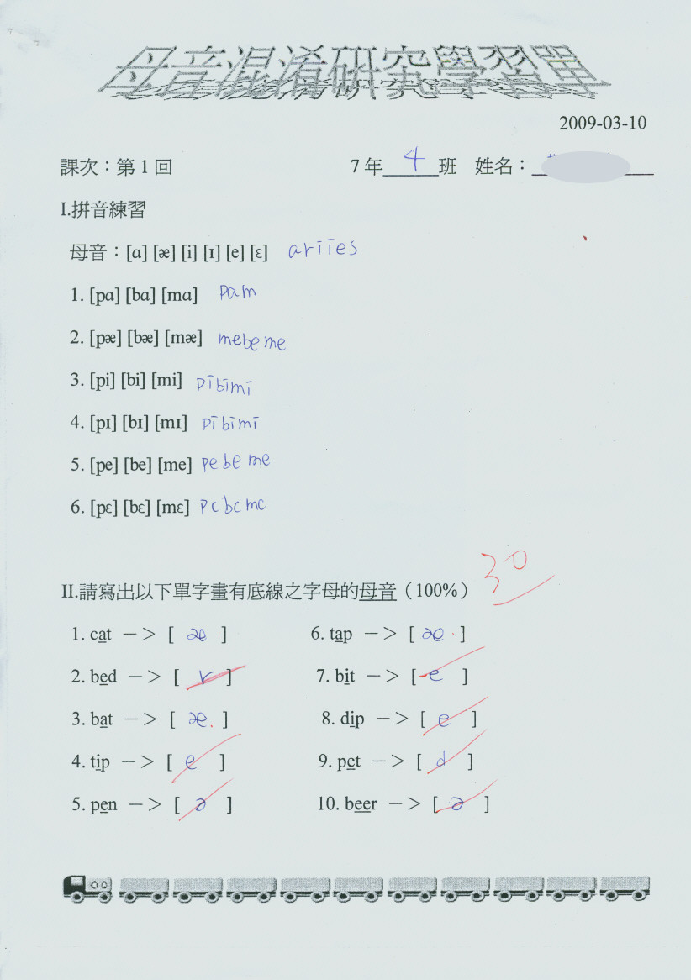 | 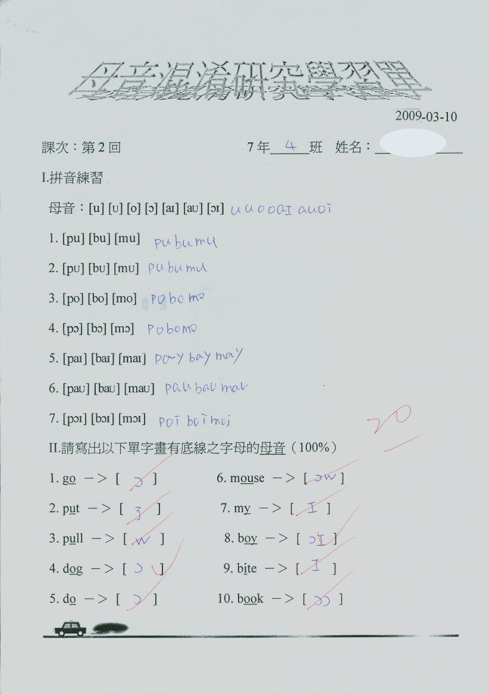
說明：學習單第1回 | 說明：學習單第2回
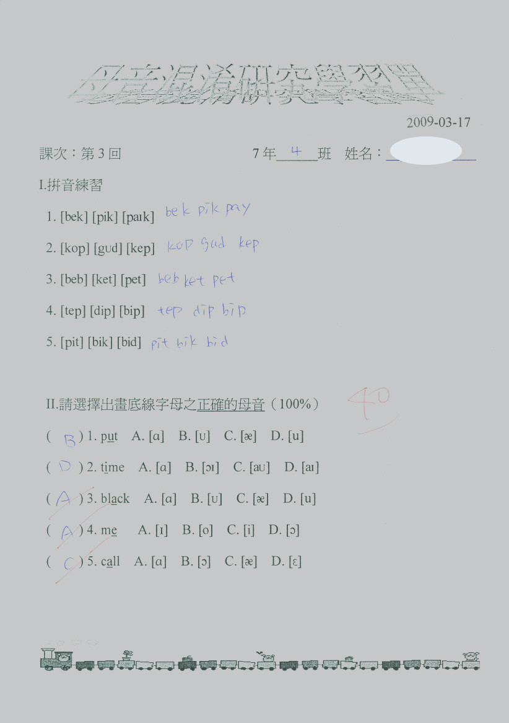 | 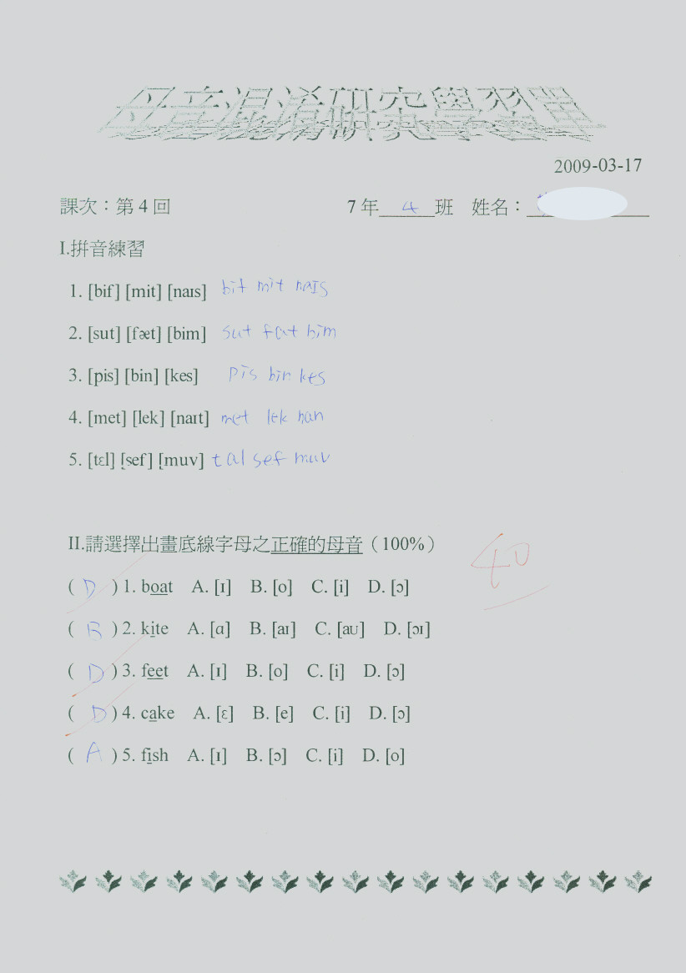
說明：學習單第3回 | 說明：學習單第4回

附錄二 「英語認字中母音混淆之分析研究」學習單成果
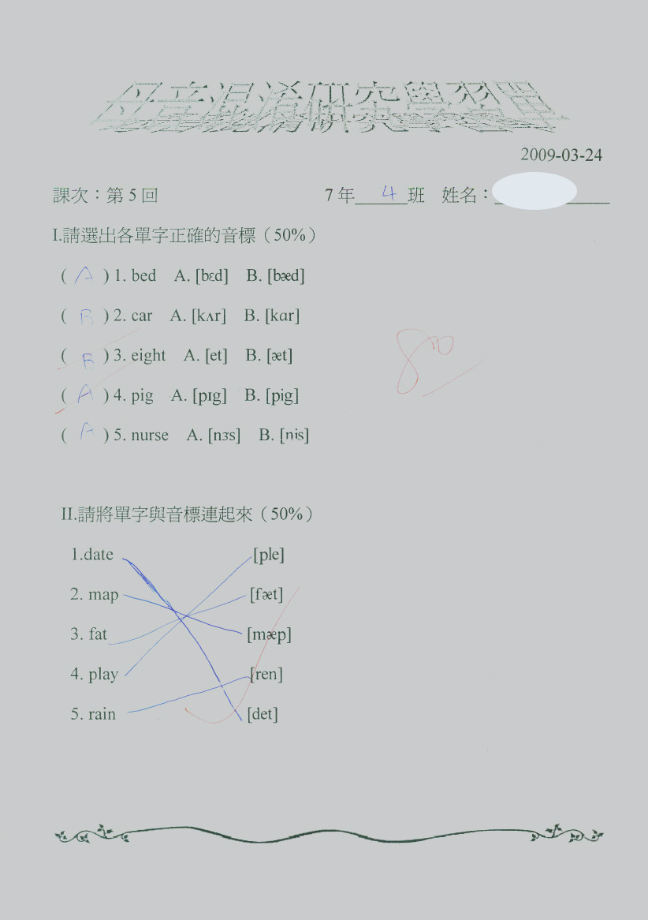 | 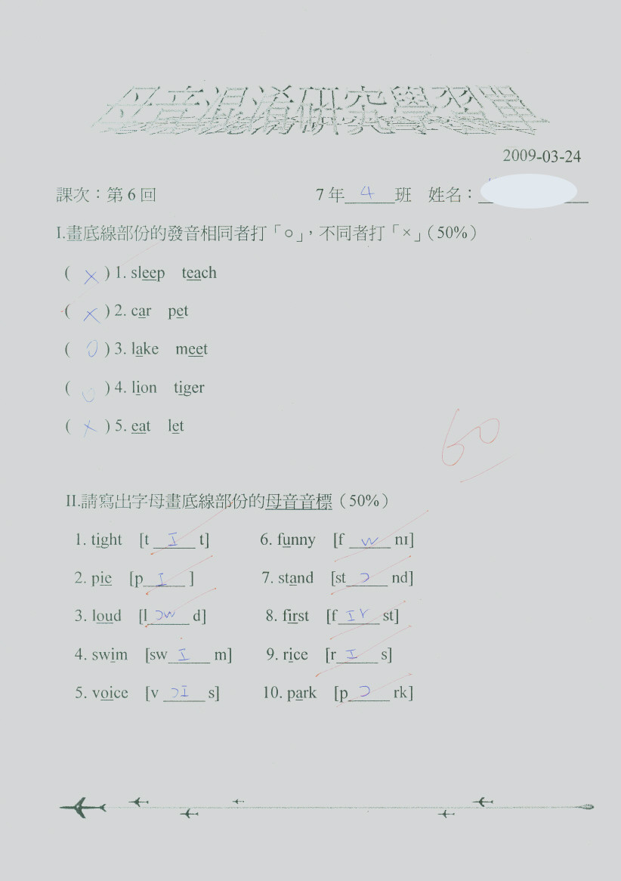
說明：學習單第5回 | 說明：學習單第6回
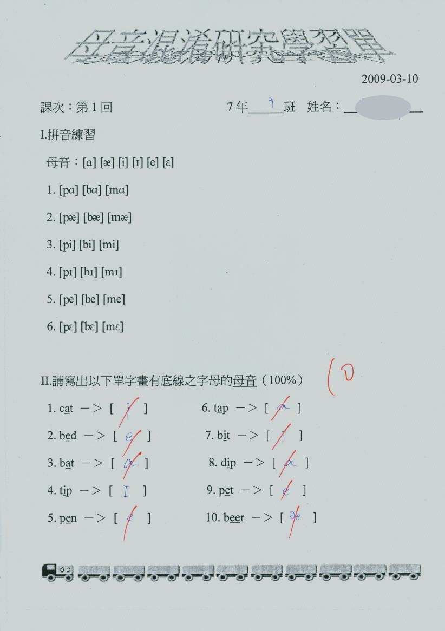 | 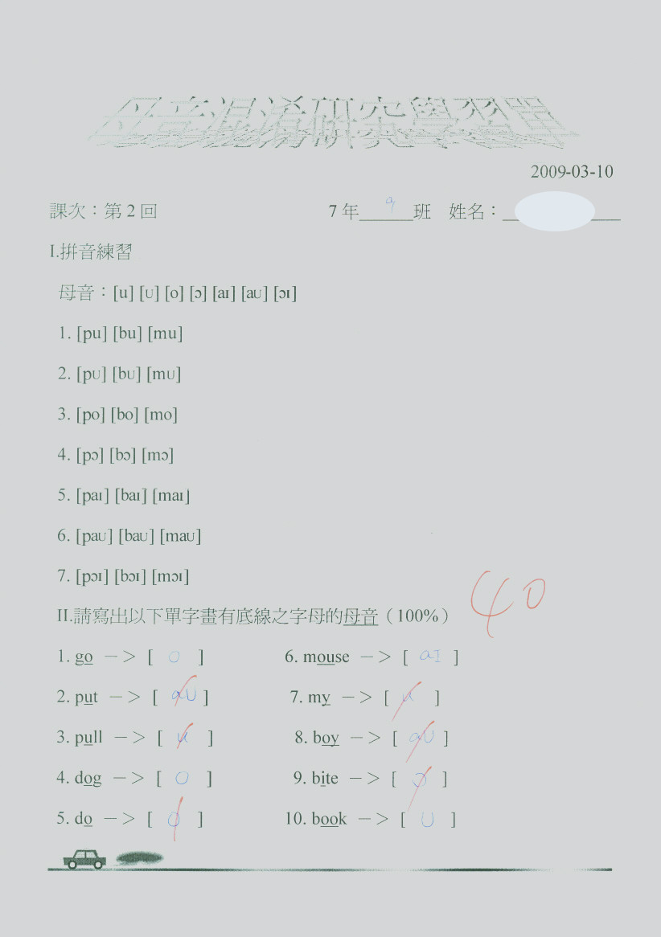
說明：學習單第1回 | 說明：學習單第2回

附錄二 「英語認字中母音混淆之分析研究」學習單成果
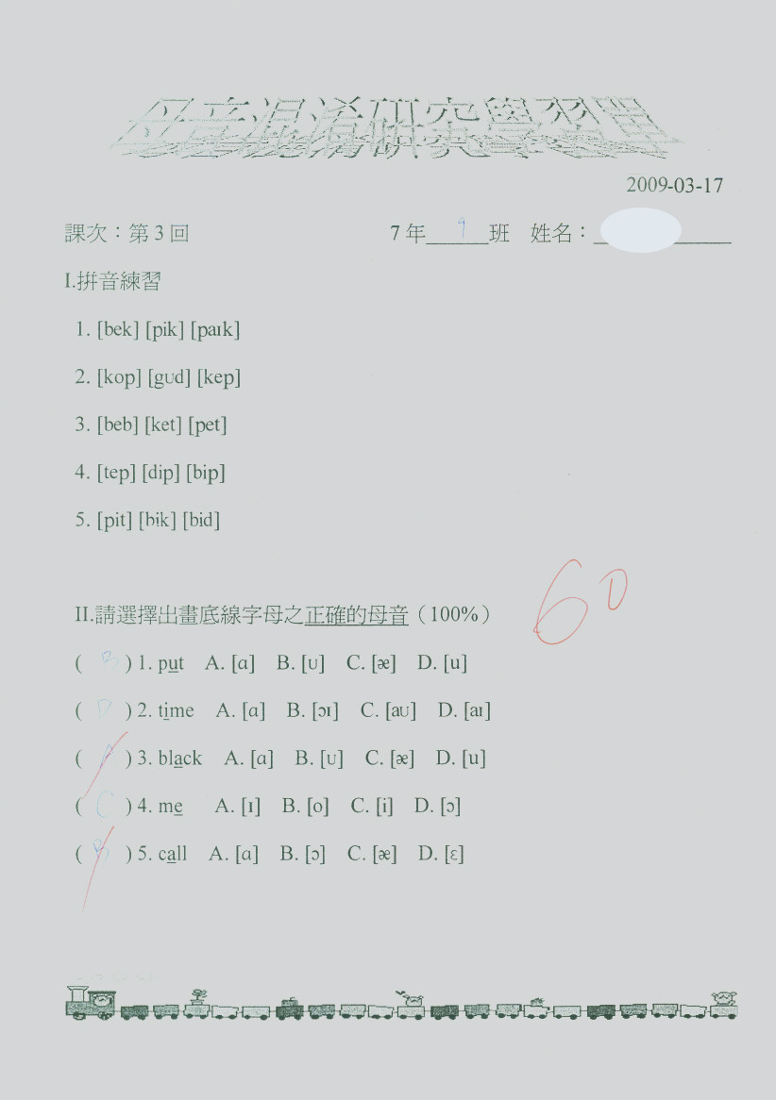 | 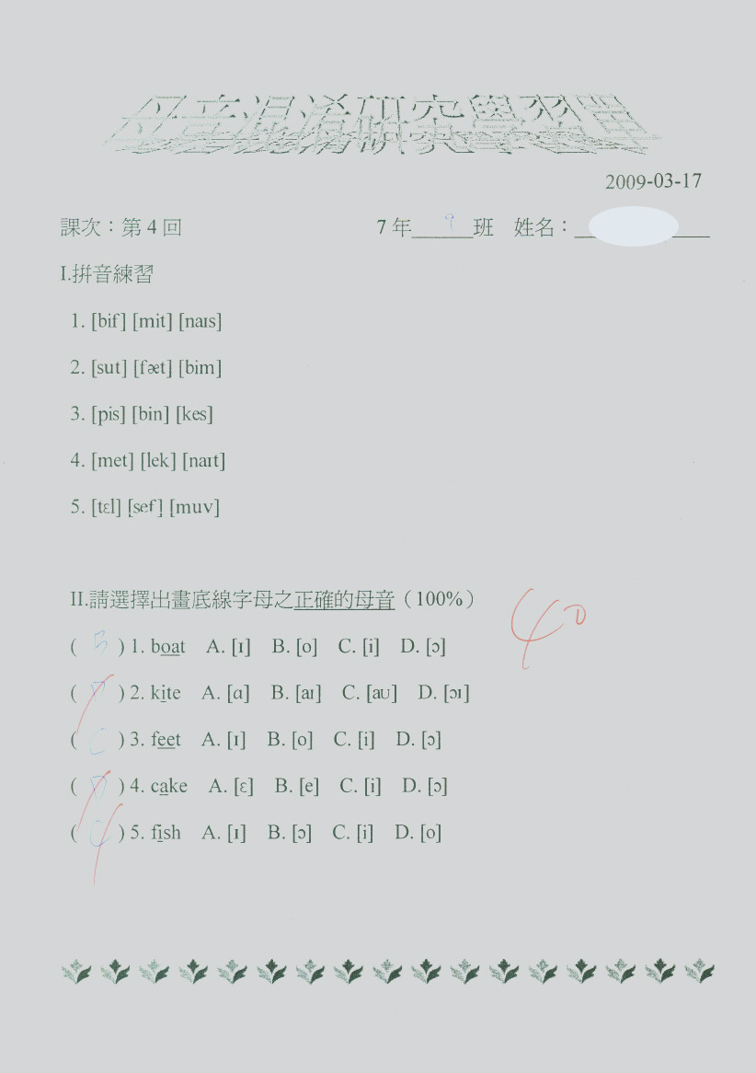
說明：學習單第3回 | 說明：學習單第4回
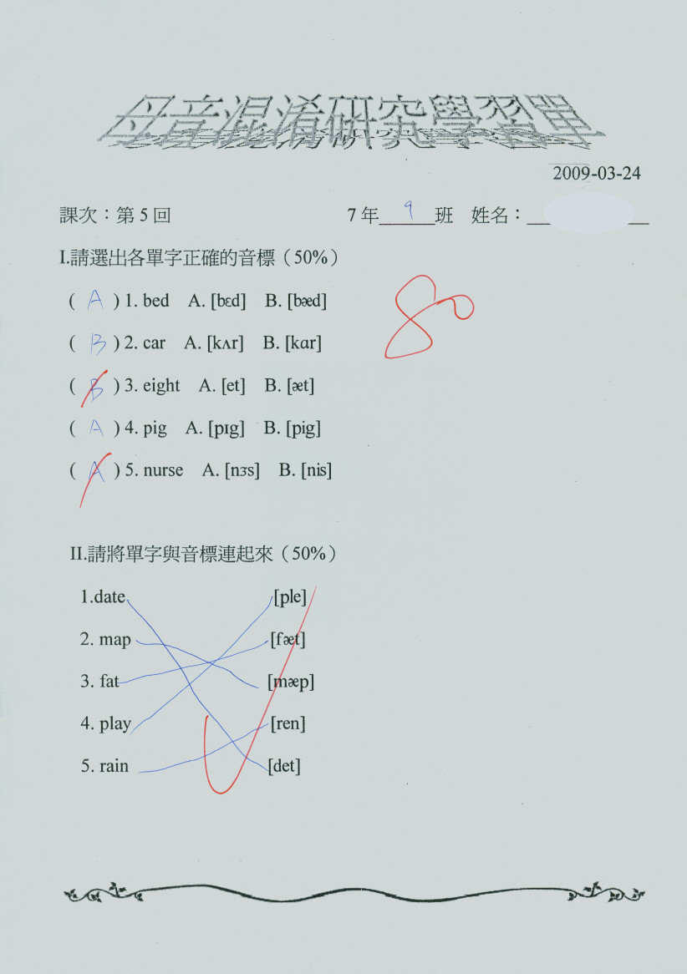 | 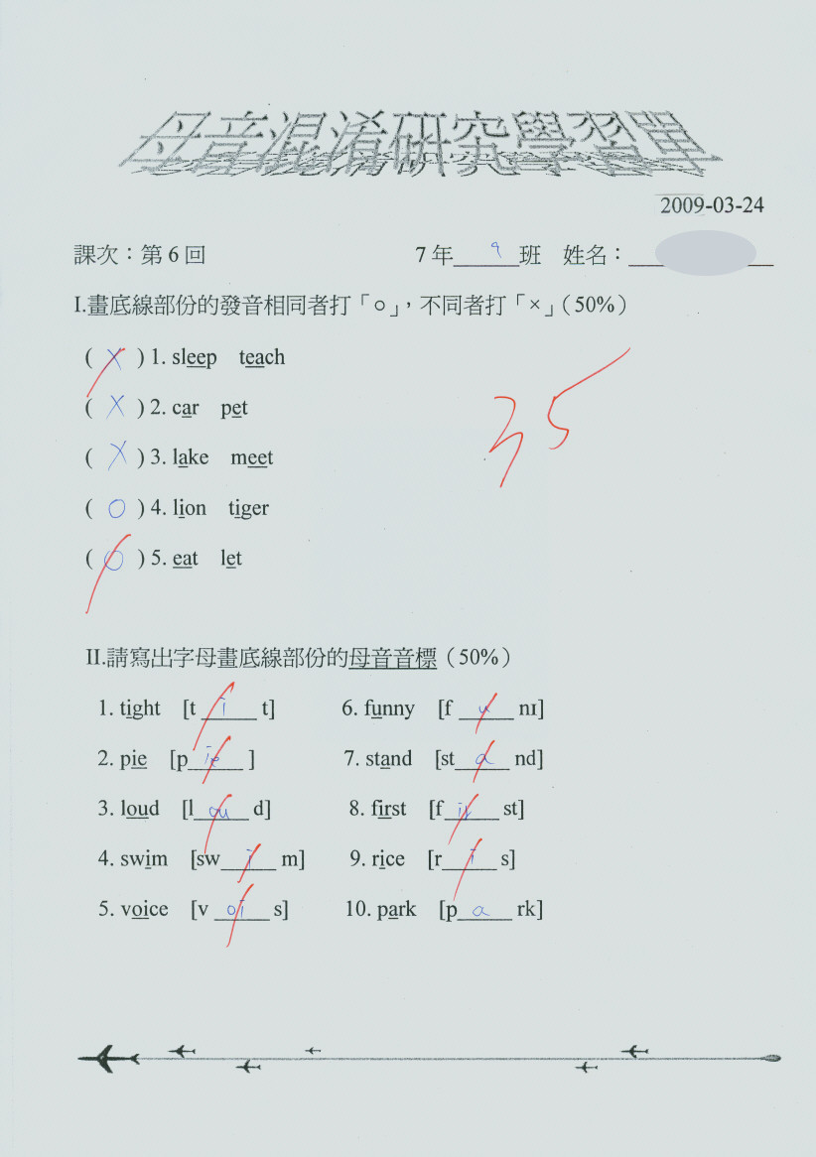
說明：學習單第5回 | 說明：學習單第6回

附錄三 「英語認字中母音混淆之分析研究」教學實施照片
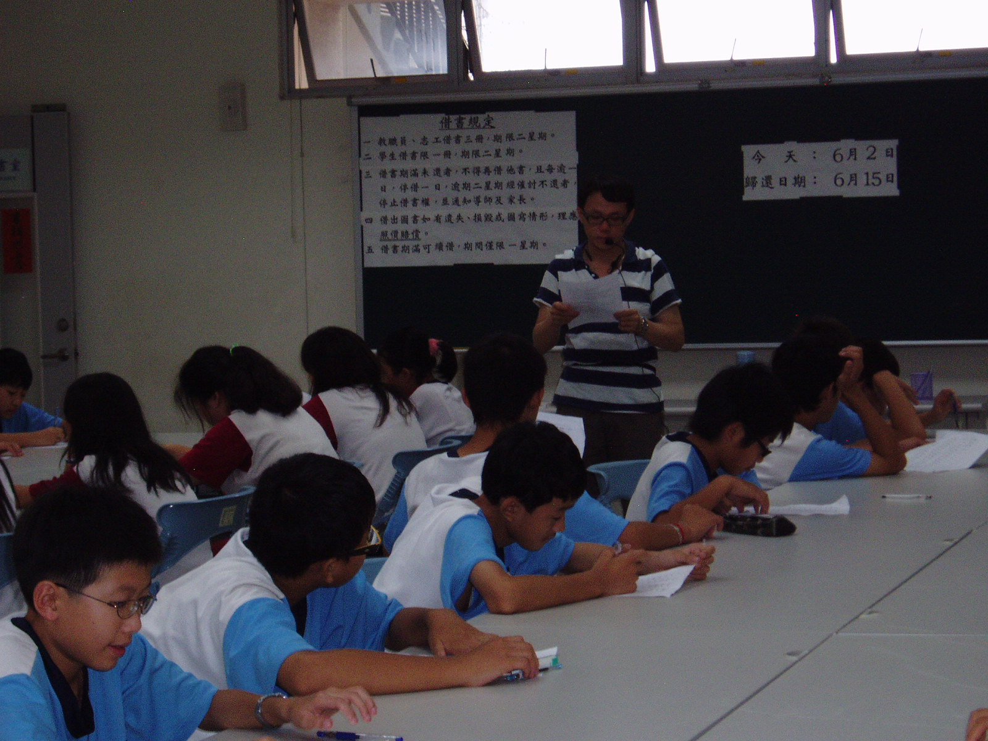 | 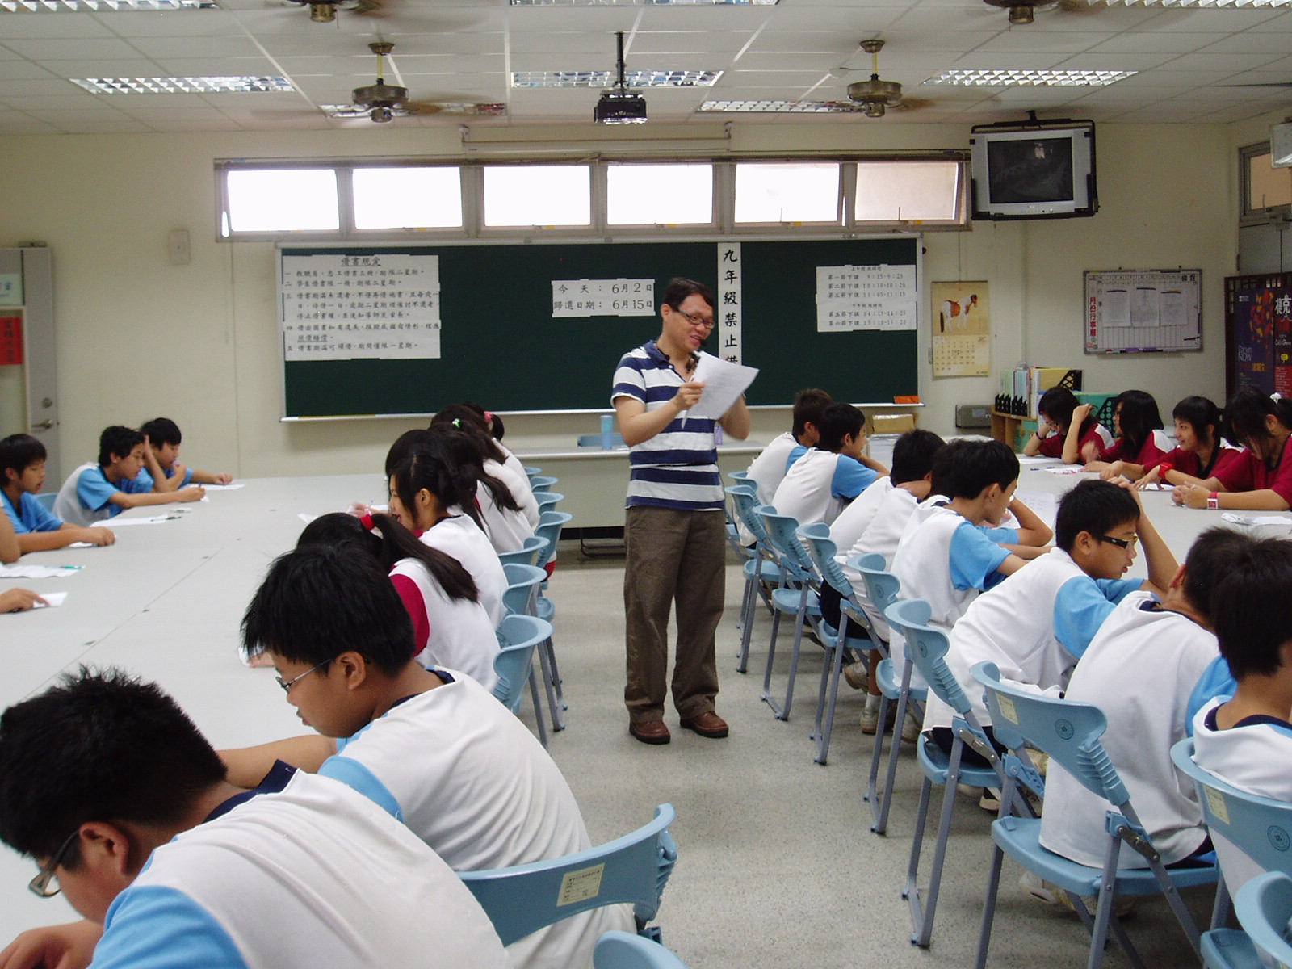
說明：每週於早自習時間進行補救教學 | 說明：教師先為學生示範音標讀音
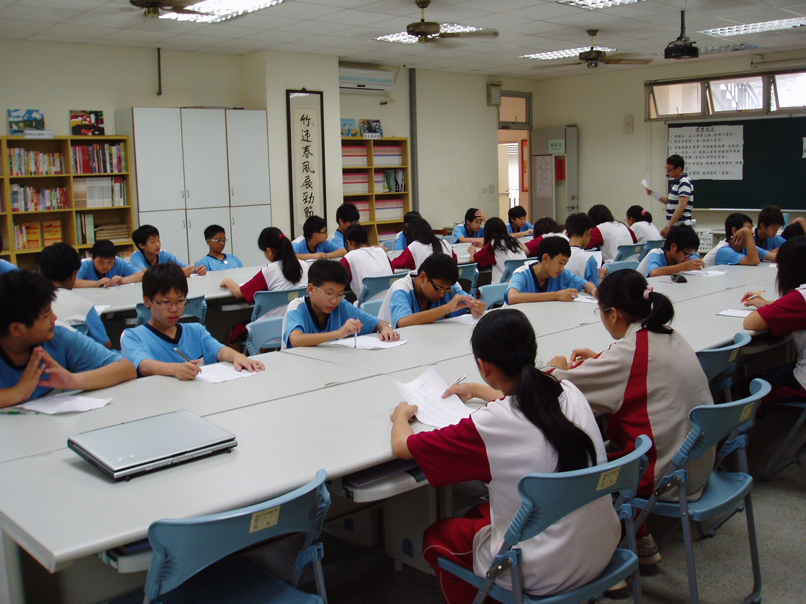 | 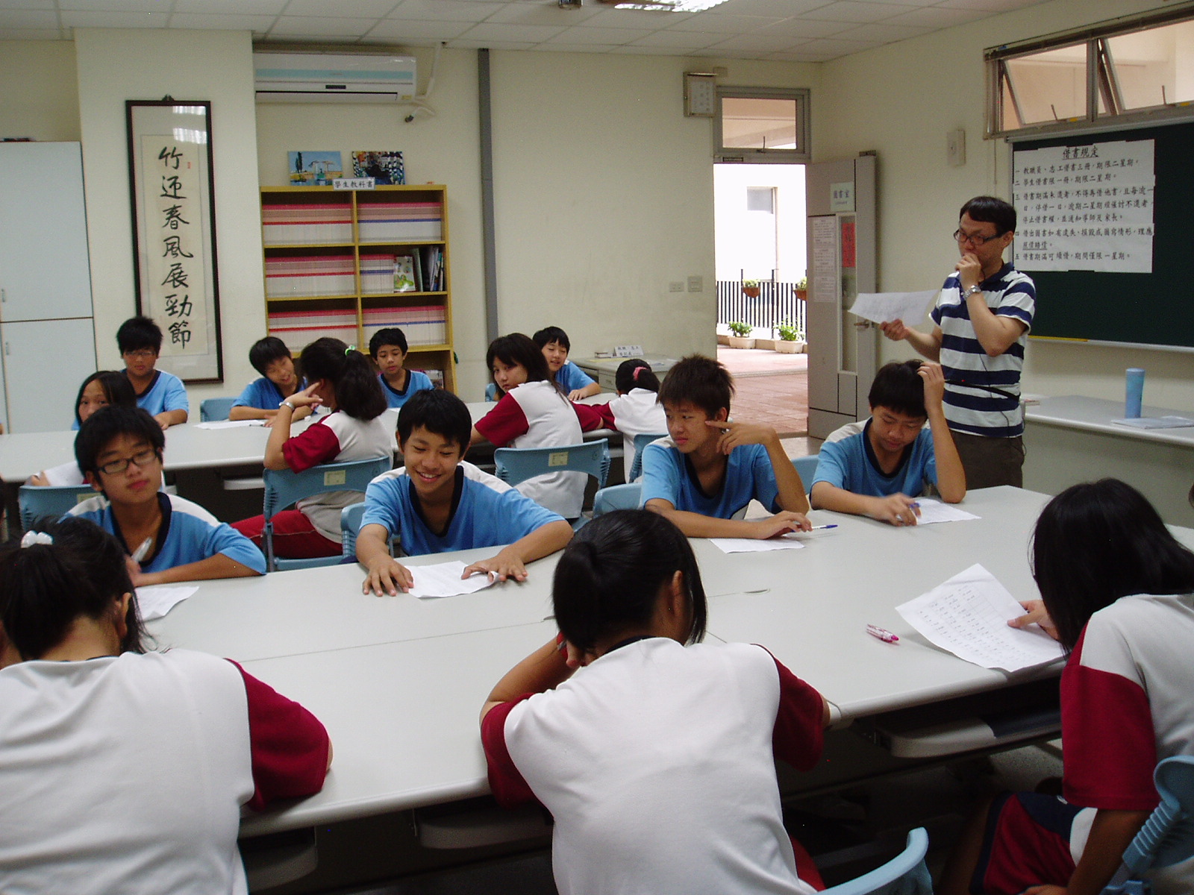
說明：學生用心跟著複誦 | 說明：學生發現學習音標的樂趣
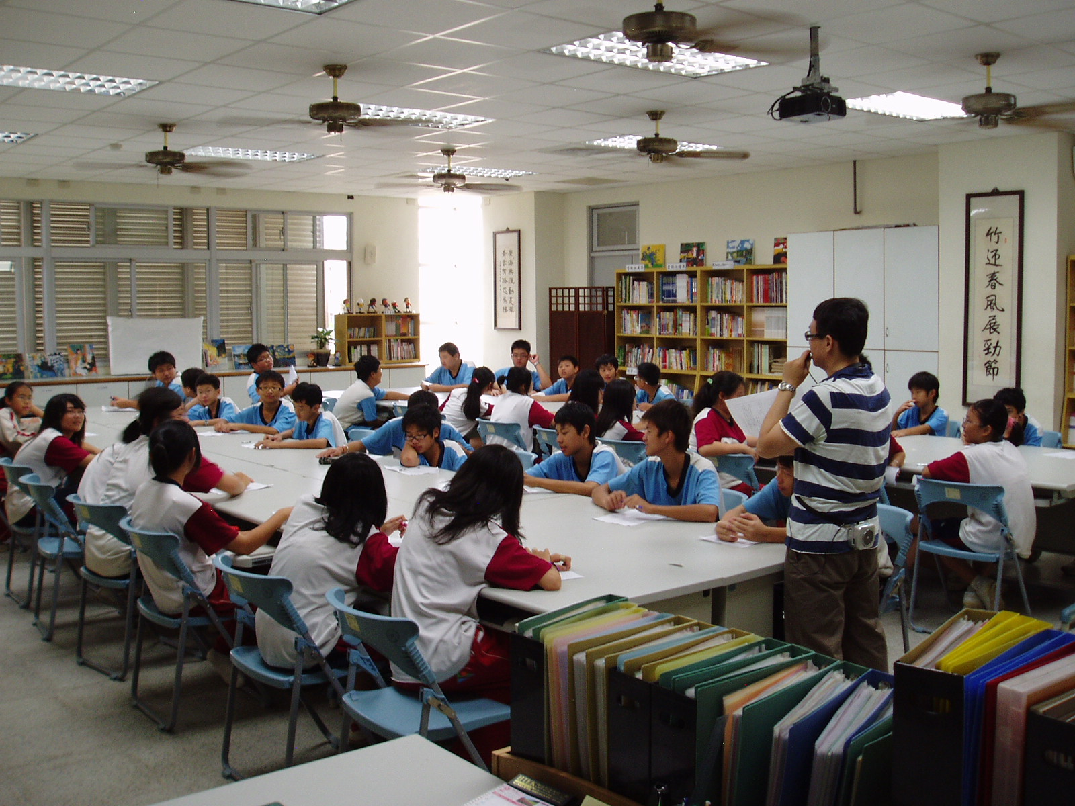 | 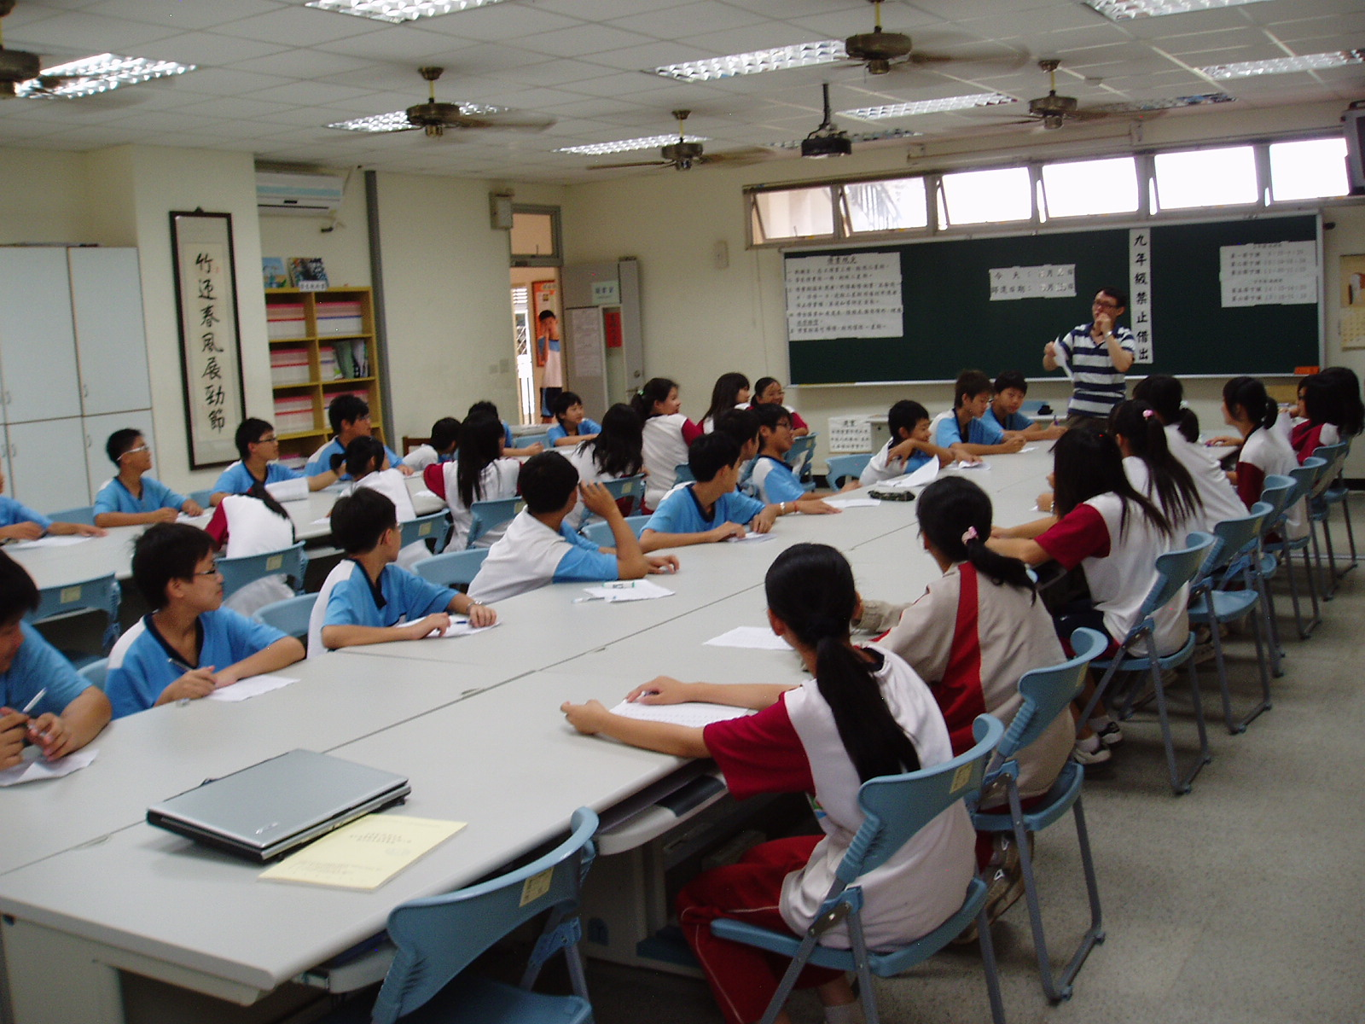
說明：教師於教學過程中提問 | 說明：教師鼓勵學生踴躍發言

